 | Soutien linguistique aux migrants  Une boîte à outils du Conseil de l’Europe | 

70 - Scénario : parler de sport

Objectif: permettre aux migrants de parler de leur expérience et de leur connaissance de différents sports et d'échanger des idées sur le fair-play dans le sport.

Situations de communication
- Parler d'eux-mêmes et de leurs expériences liées au sport.
- Réflexion sur le fair-play dans le sport.

Matériaux
A) Des images de différents sports.
B) Icônes liées au sport.
C) Images relatives au bon comportement dans le sport.

Activités linguistiques

Activité 1
- Invitez les apprenants à parler par deux de leurs expériences sportives et des activités sportives qu'ils aiment.
- Demandez-leur ensuite de vous faire part de leurs intérêts et de leurs expériences en matière de sport. N'oubliez pas de valoriser les contributions des apprenants.

Activité 2
- Utilisez le matériel A) pour amener les apprenants à parler de sports et de personnes pratiquant différents sports. Essayez de savoir ce qu'ils savent déjà sur les activités sportives et les sports les plus populaires dans le pays d'accueil.
- Demandez-leur de trouver sur leur téléphone portable des photos d'installations sportives (stades, piscines, etc.) et d'activités sportives dans leur pays et de les décrire oralement à tour de rôle.
- Invitez les participants à comparer les sports les plus populaires dans leur pays avec ceux du pays hôte et à parler des similitudes et des différences.

Activité 3
- Utilisez le matériel B) et invitez les participants à deviner la signification des icônes.
- Ensuite, demandez-leur de noter les mots clés dans leurs cahiers d'exercices et vérifiez leur compréhension en leur demandant d'associer les mots aux icônes correspondantes.

Activité 4
- Demandez aux apprenants de réfléchir à la bonne conduite, aux mauvais comportements et au fair-play dans les sports.
- Demandez aux apprenants, à tour de rôle, de décrire les images en C) des 2 dernières pages. Demandez à des " participants-médiateurs " (apprenants plus disponibles et dont les compétences orales dans la langue cible sont plus avancées), d'aider les apprenants à résumer les points abordés dans une carte (voir Outil 35 - Techniques d'aide à l'apprentissage du vocabulaire, page 2).

Activité 5
- Invitez les participants à réfléchir au scénario sur lequel ils viennent de travailler.
- Essayez de les sensibiliser à ce qu'ils ont fait et appris, par exemple en utilisant l'Outil 52 - Encourager les migrants à réfléchir à leurs activités d'apprentissage et l'Outil 53 - Encourager les migrants à évaluer leurs propres progrès dans l'apprentissage de la langue).

Matériaux
A)
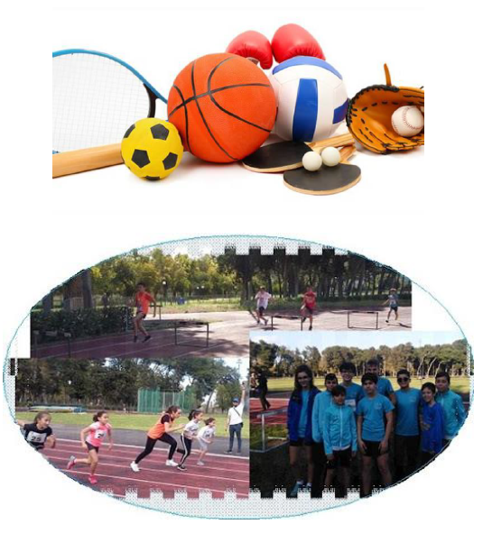
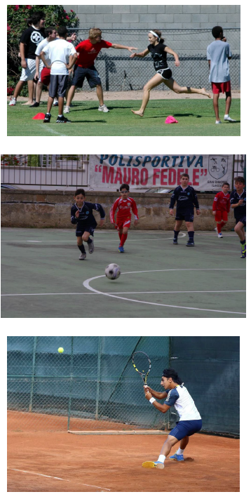
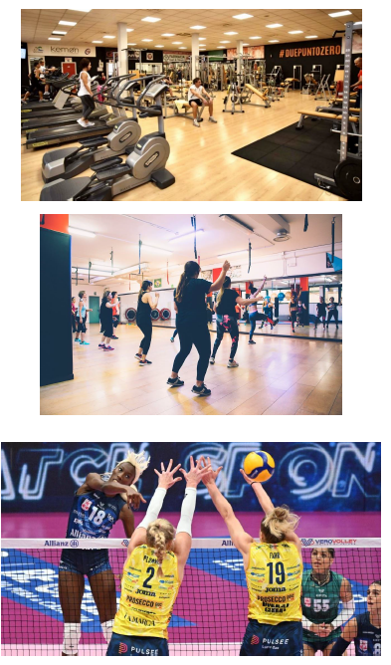

B)
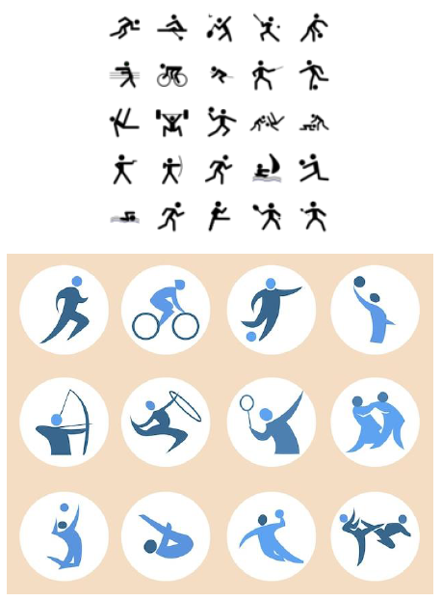

C)

